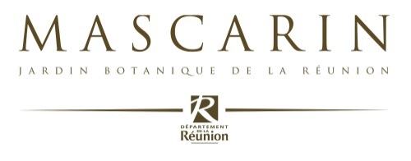

Les Arboretums patrimoniaux Mascarin
Biodiversité – Patrimoine – Ecocitoyenneté

Note d’intention d’engagement

Principes

Les « Arboretums patrimoniaux Mascarin » sont des projets d’éducation et de sensibilisation centrés sur des plantations d’espèces indigènes et endémiques représentatives du patrimoine naturel et culturel de l’île de La Réunion.

Ces projets pluriannuels reposent sur un accompagnement pédagogique visant
à garantir le suivi et la pérennité des plantations et
à accompagner l’acquisition de nouveaux savoirs et comportements citoyens.

Ces arboretums patrimoniaux sont des outils pédagogiques
au service de la transition écologique visée par notre société.

Ils sont mis en œuvre par :
- Mascarin-JBR, dans le cadre de sa mission pédagogique
- le Conservatoire botanique national de Mascarin, dans le cadre du projet DAUPI*

*DAUPI : Démarche Aménagement Urbain et Plantes Indigènes

Enjeux :

- Connaissance et Préservation du patrimoine végétal de l’île de La Réunion,
- Education à l’écocitoyenneté,
- Valorisation des sciences participatives,
- Transmission intergénérationnelle.

Objectifs :

- Abriter un réservoir de biodiversité dans un contexte d’érosion du patrimoine naturel,
- Développer un outil pédagogique sur mesure entrecroisant de nombreuses disciplines du programme scolaire,
- Construire un support d’échanges intergénérationnels,
- Sensibiliser au rôle de l’homme sur son environnement et susciter le désir de s’impliquer dans sa préservation,
- Mobiliser les compétences et ressources d’une équipe et de partenaires autour d’un projet commun,
- Intégrer le réseau des Arboretums patrimoniaux de La Réunion et toutes ses opportunités pédagogiques.

